
ΠΡΕΣΒΕΙΑ ΤΗΣ ΕΛΛΑΔΑΣ
ΓΡΑΦΕΙΟ ΟΙΚΟΝΟΜΙΚΩΝ & ΕΜΠΟΡΙΚΩΝ ΥΠΟΘΕΣΕΩΝ

Η ΑΓΟΡΑ ΤΩΝ ΚΡΑΣΙΩΝ ΣΤΟ ΒΕΛΓΙΟ

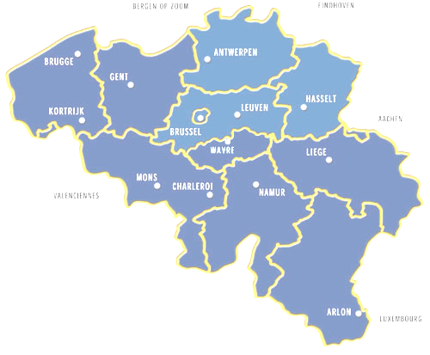

Βρυξέλλες, ΙΑΝΟΥΑΡΙΟΣ 2011

ΠΕΡΙΕΧΟΜΕΝΑ

I. Χαρακτηριστικά Βελγικής Αγοράς 3
II. Πρόσβαση στη Βελγική Αγορά 4
III. ΚΑΤΑΝΑΛΩΣΗ ΚΡΑΣΙΟΥ ΣΤΟ ΒΕΛΓΙΟ 6
A. Κατανάλωση Κρασιού 7
B. Εισαγωγές Κόκκινου Κρασιού 7
C. Εισαγωγές Λευκού Κρασιού 8
D. Εισαγωγές Ροζέ Κρασιού 8
IV. ΔΙΚΤΥΑ ΔΙΑΝΟΜΗΣ 10
A. Super Markets 10
B. Καταστήματα Χαμηλού Κόστους 11
C. Παραδοσιακά Κελάρια 11
V. ΔΙΑΠΙΣΤΩΣΕΙΣ 12
VI. ΧΡΗΣΙΜΕΣ ΣΥΜΒΟΥΛΕΣ 12
VII. ΓΝΩΜΗ ΤΟΠΙΚΩΝ ΕΙΣΑΓΩΓΕΩΝ 12
VIII. ΣΥΜΠΕΡΑΣΜΑΤΑ 13
IX. ΠΡΟΤΑΣΕΙΣ 14

Χαρακτηριστικά Βελγικής Αγοράς
- Πολύπολιτισμικότητα στη σύνθεση του πληθυσμού
- Ιδανική αγορά για δοκιμή διεθνοποίησης προϊόντων
- Ιδιαίτερα απαιτητικοί καταναλωτές
- 34,1 Λίτρα κρασιού / χρόνο / κάτοικο
- Περισσότεροι από 2,5 εκ. καταναλωτές πίνουν κρασί τουλάχιστον μια φορά την εβδομάδα
- Άνω τα 300 εκ. λίτρα κρασιού πωλούνται κάθε χρόνο
- Ο Βέλγος καταναλωτής δαπανά 300 € / έτος
- Δεν υπάρχει παραγωγή κρασιού στο Βέλγιο
- Ποιοτικοί καταναλωτές
- Το Βέλγιο η 8^{η} χώρα σε κατανάλωση κρασιού παγκοσμίως.
- Οι τάσεις κατανάλωσης είναι αυξητικές κατά μια φιάλη κατά εβδομάδα
- Κατ ελάχιστον καταναλώνει κρασί μια φορά /εβδομάδα
- Το προφίλ του καταναλωτή είναι άνω των 30 μέσης και υψηλής κοινωνικής τάξης.
- Οι άντρες ηλικίας από 45 έως 65 αγοράζουν ακριβά κρασιά. Οι γυναίκες από 18 έως 35 καταναλώνουν φτηνό κρασί αλλά περισσότερες ποσότητες.
- 75% των Βελγικών οικογενειών αγοράζουν κρασί.
- Οι τάσεις κατανάλωσης είναι στο ποιοτικό κρασί σε βάρος του φτηνού επιτραπέζιου.
- Οι προτιμήσεις στρέφονται στα ήρεμα κόκκινα κρασιά που καταναλώνονται κάτω των 15°με γεύσεις φρούτων.
- Ύψιστης σημασίας στο μερίδιο αγοράς παίζει το κρασί εβδομάδος.
- Η τάσεις προώθησης είναι στο food pairing (σύνδεση κρασιού και διατροφικών προϊόντων, πχ αυγοτάραχο)
- Η κατηγορία BIO κερδίζει διαρκώς μερίδιο έχοντας ήδη περάσει το 10% της αγοράς.
- Στα σούπερ μάρκετ ο Βέλγος συνήθως δαπανά 3-4 € /φιάλη
- 47% ο καταναλωτής αποφασίζει on the spot. Κριτήρια της απόφασης είναι ,το χρώμα , η ετικέτα ο σχεδιασμός της φιάλης και το έτος παραγωγής.

Πρόσβαση στη Βελγική Αγορά

Το Βέλγιο, όπως ήδη αναφέρεται, είναι ένα σημαντικότατο διαμετακομιστικό κέντρο και μία από τις πλέον ανταγωνιστικές αγορές στον ευρωπαϊκό χώρο (κατατάσσεται στην 10η ή 11η θέση στο παγκόσμιο εμπόριο), ενώ παράλληλα κατέχει την δεύτερη θέση (μετά το Λονδίνο) στην κατάταξη των ευρωπαϊκών χωρών με την μεγαλύτερη αγοραστική δύναμη.
Έτσι, το γεγονός και μόνον ότι μία επιχείρηση δραστηριοποιείται επιτυχώς στο Βέλγιο αποτελεί τρόπον τινά «διαβατήριο» για την είσοδό της στο διεθνές εμπόριο.
Για τις ενδιαφερόμενους να προωθήσουν τα προϊόντα ή τις υπηρεσίες τους στη βελγική αγορά συνιστάται κατ’ αρχήν προσεκτική και μεθοδική εξαγωγική προετοιμασία, λαμβάνοντας υπόψη ότι η είσοδος σ’ αυτήν είναι εύκολη αλλά η έξοδος από αυτήν είναι ευκολότερη.
Και τούτο διότι, σε μία ανταγωνιστική αγορά με εμπορική παράδοση και υψηλές ποιοτικές προδιαγραφές, όπως είναι η βελγική, οι εισαγωγείς αποδίδουν μεγάλη σημασία στην τήρηση των συμβατικών υποχρεώσεων (όροι παράδοσης, ποιοτικές προδιαγραφές του προϊόντος, υποστηρικτικές των εξαγωγών υπηρεσίες κ.ά) και μάλιστα δεν διστάζουν να επωφεληθούν από τυχόν λανθασμένες κινήσεις ή παραλείψεις.
Είναι απαραίτητη επομένως η προσεκτική μελέτη της αγοράς, των συναλλακτικών ηθών και της επιχειρηματικής κουλτούρας της χώρας ακόμη και της διαφορετικότητας μεταξύ Περιοχών και κοινοτήτων.
Εν προκειμένω, οι ενδείξεις στην ετικέτα των προϊόντων θα πρέπει να αναγράφονται και στις δύο γλώσσες (γαλλική και φλαμανδική) όπως και το διαφημιστικό ή άλλο έντυπο υλικό.
Επίσης, σε περίπτωση επιλογής βέλγου αντιπροσώπου, αυτός θα πρέπει οπωσδήποτε να είναι δίγλωσσος ώστε να έχει όσο το δυνατόν μεγαλύτερες προσβάσεις στην αγορά.
Οι κατωτέρω αναφερόμενοι οργανισμοί είναι επιφορτισμένοι με την παροχή πληροφοριών προς τους επιχειρηματίες και την προώθηση της συνεργασίας μεταξύ βελγικών και αλλοδαπών εταιρειών :

- Brussels Chamber of Industry and Commerce
Avenue Louise 500
1050 Brussels
Τel: +32 2 209 05 50 ‎
Fax: + 32 (0)2 209 05 68
E-mail: fedcci@cci.be
Site Web: www.cci.be

- Bruxelles Export
Avenue Louise 500-4
1050 Ixelles (Bruxelles)
Τel: +32 2 800 40 00
Fax: + 32 2 800 40 01
E-mail: infos@brussels-export.irisnet.be

- Flanders Investment & Trade Inward Investment
Gaucheretstraat 90
BE-1030 Brussels, Belgium
Tel: +32 2 504 88 71
Fax: +32 2 504 88 70
E-mail: invest@fitagency.be
Site Web: www.investinflanders.com
- Federation of Enterprises in Belgium asbl/vzw
Rue Ravenstein 4
B - 1000 Brussels (Belgium)
Tel.: +32 2 515 08 11
Fax +32 2 515 09 15
E-mail info(at)vbo-feb.be
- AWEX (Agence Wallone à l’Exportation)
Place Sainctelette 2
1080 Brussels
Τel.: +32 2 421 82 11
Fax: +32 2 421 87 87
E-mail : mail@awex.be

- Brussels Exhibition Centre npo
Place de Belgique 1
BE – 1020 Brussels
Τel.: +32 2 474 82 63
Fax: +32 2 474 83 90

ΚΑΤΑΝΑΛΩΣΗ ΚΡΑΣΙΟΥ ΣΤΟ ΒΕΛΓΙΟ

- Η κατανάλωση κρασιού στο Βέλγιο προσεγγίζει τα 5.000 hl, στα οποία πρέπει να προστεθούν και τα « vins de fruits » (κρασιά φρούτων). Η αγορά τροφοδοτείται κυρίως από εισαγωγές.
- 3 εκατ. hl (αφρώδους και κανονικού οίνου) εισήχθησαν το 2007, ποσότητα η οποία αντιστοιχεί σε 300 εκατ. φιάλες. Το εν λόγω επίπεδο κατανάλωσης παραμένει σταθερό αλλά παρουσιάζει σημαντικές τοπικές διαφοροποιήσεις. Στην περιοχή της Φλάνδρας κυριαρχεί ανοδική τάση (η κατανάλωση διπλασιάστηκε τα τελευταία είκοσι χρόνια), ενώ η Βαλλονία, παραδοσιακός καταναλωτής οίνου, και κυρίως γαλλικού οίνου.
- Οι τρεις σημαντικότερες χώρες-εξαγωγείς καταλαμβάνουν 75,8% της αγοράς σε όρους όγκου πωλήσεων: Γαλλία (62,4%), Ιταλία (7,6%), Ισπανία (5,8%) και 91,1% της αγοράς σε όρους αξίας: Γαλλία (81,7%), Ιταλία (5,2%) και Ισπανία (4,2%).
- Τα γαλλικά κρασιά κυριαρχούν στην αγορά του Βελγίου, κυρίως στον τομέα των κόκκινων κρασιών και των ποιοτικών κρασιών. Η Γαλλία παραμένει σημείο αναφοράς για τον βέλγο καταναλωτή ( ο οποίος αποκαλεί ξένα όσα κρασιά δεν προέρχονται από την Γαλλία).
- Σημειώνεται όμως τάση μείωσης εισαγωγών από την Γαλλία προς όφελος ευρωπαϊκών κρασιών (Ισπανία, Ιταλία) καθώς και κρασιών από τον «Νέο Κόσμο» (των οποίων η κατανάλωση αυξήθηκε σημαντικά με την ανάπτυξη της κατανάλωσης στην Φλάνδρα). Η αλλαγές στην καταναλωτική συμπεριφορά, η δυναμική είσοδος του φλαμανδού καταναλωτή στην αγορά και η υψηλή ελαστικότητα της ζήτησης εξηγούν το ενδιαφέρον του βέλγου καταναλωτή για τα «νέα» κρασιά.

Κατανάλωση Κρασιού

Εισαγωγές Κόκκινου Κρασιού

Εισαγωγές Λευκού Κρασιού

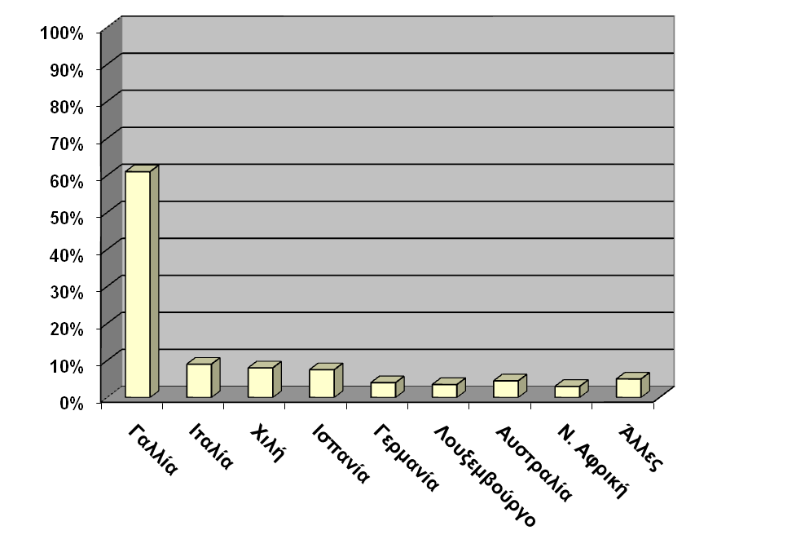

Εισαγωγές Ροζέ Κρασιού

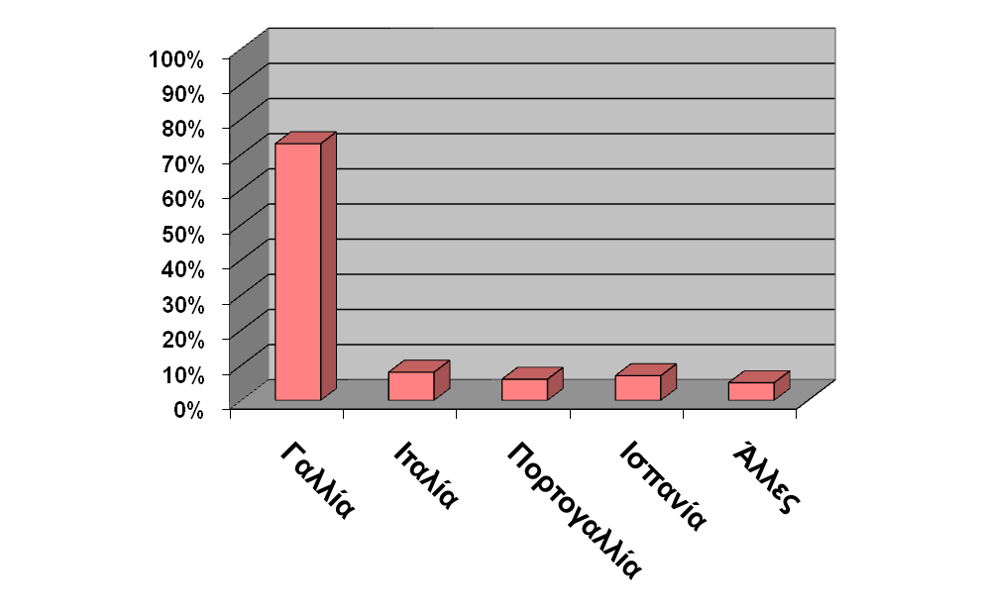

- Η κατανάλωση κρασιών είναι αρκετά σταθερή, περί τις 300 εκατ. φιάλες των 75cl τον χρόνο.
- Το κρασί καταναλώνεται κυρίως κατά την διάρκεια του γεύματος, στο σπίτι ή σε εστιατόριο. Στην Φλάνδρα τείνει να καθιερωθεί η κατανάλωση κρασιού και εκτός γεύματος (ο φλαμανδός καταναλώνει περισσότερο λευκό κρασί και κρασί από τον «Νέο Κόσμο»)

Τιμή ex Cellar | 2 € | 3€ | 5€ | 10€
Κόστος μεταφοράς | 0,15 € | 0,15 € | 0,15 € | 0,15 €
Φόροι | 0,44 € | 0,44 € | 0,44 € | 0,44 €
Φόροι Περιβάλλοντος + Τελωνεία | 0,41 € | 0,41 € | 0,41 € | 0,41 €
Σύνολο | 3 € | 4€ | 6€ | 11€
Κέρδος διανομέα 20%-50% | 4,05 € | 5,40 € | 8,10 € | 14,85 €
Φ.Π.Α | 0,50 € | 1,13 € | 1,70 € | 3,12 €
Τιμή Καταναλωτή | 4,90 € | 6,53 € | 9,80 € | 17,97 €

ΔΙΚΤΥΑ ΔΙΑΝΟΜΗΣ

Super Markets

 | DELHAIZE | ………………………………. | 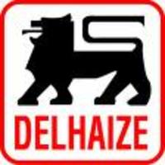
 | CARREFOUR | ………………………………. | 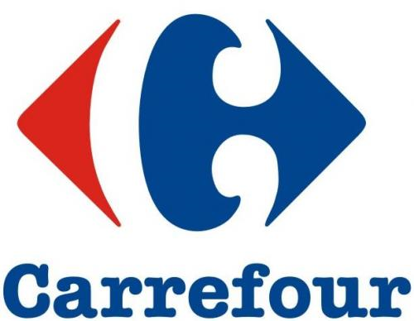
 | COLRUYT | ………………………………. | 
 | CORA | ………………………………. | 
 | CHAMPION | ………………………………. | 

*Δ/σεις στο: www.Agora.mfa.gr

Οι παραπάνω αλυσίδες καταστημάτων αντιπροσωπεύουν 62% της αγοράς κρασιού στο Βέλγιο.

- Κατανομή μεριδίου αγοράς:

Γαλλικά Κρασιά....................................................................................62,4%
Ε.Ε Κρασιά...........................................................................................24,6%
Νέες Χώρες...........................................................................................13%

- Μέση Τιμή πώλησης / 75 cl......................................................3,6 €

ΚΑΤΑΣΤΗΜΑΤΑ ΧΑΜΗΛΟΥ ΚΟΣΤΟΥΣ

 | ALDI | ………………………………. | 
 | LIDL | ………………………………. | 

*Δ/σεις σε: www.Agora.mfa.gr

Οι παραπάνω αλυσίδες καταστημάτων αντιπροσωπεύουν 29% της αγοράς κρασιού στο Βέλγιο.

- Κατανομή των κρασιών:

Γαλλικά Κρασιά................................................................................49%
E.E Κρασιά......................................................................................36%
Νέες Χώρες.......................................................................................15%

- Μέση Τιμή πώλησης για 75 cl..............................................2,20€

ΠΑΡΑΔΟΣΙΑΚΑ ΚΕΛΑΡΙΑ
(Περίπου 600 – 1200 καταστήματα)

Τα παραδοσιακά κελάρια αντιπροσωπεύουν 9% της αγοράς κρασιού στο Βέλγιο.

- Κατανομή των κρασιών:

Γαλλικά Κρασιά..................................................................................75%
Ε.Ε.......................................................................................................11%
Νέες Χώρες.........................................................................................19%

- Μέση Τιμή πώλησης για 75 cl.....................................................7,5€

*Δ/σεις Εισαγωγέων Ελληνικών Προϊόντων στο Agora.mfa.gr

ΔΙΑΠΙΣΤΩΣΕΙΣ
- Συνεχής αύξηση των εξαγωγών Ελληνικών κρασιών προς το Βέλγιο
- Συνεχής βελτίωση ποιότητας Ελληνικών κρασιών
- Ανεπαρκής εικόνα στους καταναλωτές
- Περιορισμός παρουσίας σε Ελληνικά εστιατόρια
- Υφιστάμενο μερίδιο αγοράς περίπου 1%
- Η εσφαλμένη εικόνα για τα Ελληνικά κρασιά που υπήρχε λόγω της ¨Ρετσίνας¨ , ατονεί.

ΧΡΗΣΙΜΕΣ ΣΥΜΒΟΥΛΕΣ
- Παραγωγή κρασιών από γηγενείς ποικιλίες
- Ειδική προσοχή στην εμφιάλωση και συσκευασία
- Εξαγωγές μέσω τοπικών αντιπροσώπων
- Αναθεώρηση τιμολογιακής πολιτικής
- Καθορισμός αγορών στόχων για το κρασί από τους παραγωγούς.

ΓΝΩΜΗ ΤΟΠΙΚΩΝ ΕΙΣΑΓΩΓΕΩΝ
( + ) Ανώτερη ποιότητα
( + ) Αυθεντικές ποικιλίες
( - ) Κακή επικοινωνία
( - ) Ελλιπής πληροφόρηση σε ετικέτες
( - ) Υψηλές τιμές
( - ) Σταθερή ποιότητα

Εισαγωγικό καθεστώς για τα κρασιά στο Βέλγιο

Kατά την εισαγωγή στο Βέλγιο (αφού, ως γνωστό, δεν επιβάλλονται δασμοί σε κοινοτικά προϊόντα), αυτές υπολογίζονται ανά λίτρο (τόσο για τα λευκά όσο και τα ερυθρά), και είναι οι εξής :

- ειδικός φόρος κατανάλωσης (accises) + ecotaxe (οικολογικός φόρος) : 0,616 € ανά lt. Ειδικότερα, ο ΕΦΚ υπολογίζεται σε 44,0998 € ανά 100λιτρο και ο ecotax σε 14,5037 € ανά 100λιτρο.

- Fost plus (ειδικός φόρος ανακύκλωσης), καταβάλλεται σε τριμηνιαία βάση : 0,20€ ανά λίτρο.

θα πρέπει να σημειωθεί ότι στις ανωτέρω επιβαρύνσεις υποβάλλεται και το μοσχάτο, υπό την προϋπόθεση ότι για την παραγωγή του έχουν χρησιμοποιηθεί μέθοδοι φυσικής οινοποίησης και δεν υπερβαίνει τους 15 αλκοόλ. βαθμούς, υπαγόμενο στην κατηγορία των κρασιών.

ΣΥΜΠΕΡΑΣΜΑΤΑ
- Οι δράσεις προβολής έχουν ατονήσει με αποτέλεσμα να μην αυξάνουμε επαρκώς το μερίδιο μας.
- Το ΥΠΕΞ δεν έχει ακόμη ενσωματώσει επαρκώς την έννοια της επιχειρηματικότητας και του συντονισμού των πολιτικών εξωστρέφειας στις δομές του.
- Το Βέλγιο είναι μια δυναμική αγορά για τα κρασιά και αποτελεί αγορά-στόχο επειδή στερείται ουσιαστικής εθνικής παραγωγής οίνου με αποτέλεσμα η ζήτηση να καλύπτεται κυρίως από εισαγωγές.
- Ο μέσος βέλγος καταναλωτής καταναλώνει σημαντικές ποσότητες κρασιού κατ’ έτος.
- Το ελληνικό κρασί κατέχει ένα μικρό μερίδιο της βελγικής αγοράς (περίπου 1%). Με τις κατάλληλες δράσεις το μερίδιο αυτό θα μπορούσε να διπλασιαστεί.
- Η πλειοψηφία των εισαγωγέων ελληνικού κρασιού είναι Έλληνες δεύτερης γενιάς ενώ κυρίως στόχος τους είναι ο τομέας της εστίασης (το Βέλγιο αριθμεί περί τα 4000 ελληνικά εστιατόρια). Σε μη-ελληνικά εστιατόρια, η παρουσία ελληνικών κρασιών είναι εξαιρετικά χαμηλή.
- Η παρουσία ελληνικών κρασιών είναι χαμηλή και στις μεγάλες εταιρίες διανομής. Εξαίρεση αποτελεί η εταιρία διανομής Delhaize λόγω της ειδικής σχέσης με την ελληνική εταιρία διανομής «ΑΒ βασιλόπουλος».
- Η εικόνα του ελληνικού κρασιού δεν ανταποκρίνεται στις προόδους των ελλήνων οινοπαραγωγών.
- Ο φλαμανδός καταναλωτής, παραδοσιακός καταναλωτής μπύρας, έχοντας πρόσφατα αλλάξει τις καταναλωτικές του προτιμήσεις υπέρ του κρασιού, αποτελεί σημαντικό στόχο για την αύξηση του μεριδίου ελληνικών κρασιών στο Βέλγιο.
- Η παρούσα δομή της αγοράς καταλήγει σε ελληνο ελληνικούς ανταγωνισμούς εντός του υφιστάμενου μεριδίου αγοράς που κατέχουμε.
- Λόγο του υψηλού ανταγωνισμού και της απαιτητικότατος της Βελγικής αγοράς οι Έλληνες παραγωγοί προτιμούν άλλες ευκολότερες αγορές και αυτό παρά τις τεράστιες δυνατότητες αύξησης του μεριδίου μας.
- Το Βέλγιο δεν τοποθετείται στις αγορές στόχους πράγμα που δεν μας βρίσκει σύμφωνους.

ΠΡΟΤΑΣΕΙΣ
- Προσκλήσεις αγοραστών σε εκθέσεις στην Ελλάδα.
- Οργάνωση εργαστηρίων γαστρονομίας στο Βέλγιο.
- Κυλιόμενες δράσεις αναβάθμισης της εικόνας του ελληνικού κρασιού με δημοσιεύσεις σε περιοδικά, αφίσες και promotion επιλεγμένων ελληνικών ποικιλιών σε μεγάλα σούπερ-μάρκετ.
Διευκρινίζεται πως πρέπει να αποφευχθεί στο μέλλον η προώθηση «ελληνικών» κρασιών και να δοθεί βάρος στα τοπωνύμια)
- Ετήσιο γεύμα για τους δημοσιογράφους του ειδικού τύπου.
- Κατ’ έτος αποστολή από καβίστες στην Ελλάδα.
- Συνέργιες προβολής τουριστικού προϊόντος και τοπικών οινολογικών ποικιλιών.
Στο Βέλγιο έχουμε μείνει σε δράσεις των δεκαετιών το 70 και του 80. Το μερίδιο της αγοράς το οποίο απολαμβάνει το ελληνικό κρασί οφείλεται κυρίως στην ελληνική ομογένεια, ενώ απουσιάζουν οι προοπτικές αύξησης του. Η εμπορία του ελληνικού οίνου λειτουργεί με «αυτόματο πιλότο» χωρίς καμία στήριξη.

Οι διαπιστώσεις αυτές ισχύουν για όλη την Ευρώπη αλλά κυρίως για το Βέλγιο λόγω του πολυεθνικού στοιχείου του καταναλωτικού του κοινού. Μια αύξηση της κατανάλωσης του ελληνικού κρασιού στο Βέλγιο και αλλαγή της εικόνας των ελληνικών κρασιών θα μπορούσε να εξαπλωθεί και σε γειτονικές ευρωπαϊκές χώρες.

Η στήριξη του ελληνικού κρασιού σχετίζεται με τις πολιτικές ανταγωνιστικότητας και στήριξης των μικρό-μεσαίων επιχειρήσεων. Μια μικρή αναλογική αύξηση της παρουσίας μας σε οικονομικούς όρους αύξηση δημιουργεί δυσανάλογη αύξηση της απασχόλησης στον τομέα της μεταποίησης και της αγροτικής παραγωγής.

Η προώθηση του ελληνικού κρασιού επίσης σχετίζεται με παλαιότερη πρόταση μας η οποία είχε θεωρηθεί προωθημένη και προοδευτική και είχε απορριφθεί: την κατοχύρωση της ονομασίας «Greek restaurant» ως σημεία πώλησης αποκλειστικά ελληνικών προϊόντων (ανάλογη με την ιταλική πρωτοβουλία Ciao Italia).

